Jesus zieht in Jerusalem ein
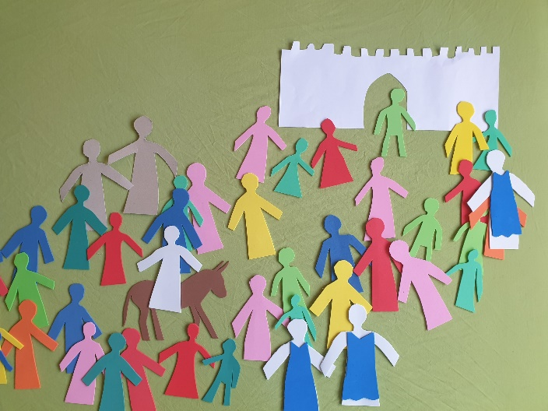 | Jesus reitet mit dem Esel  nach Jerusalem.
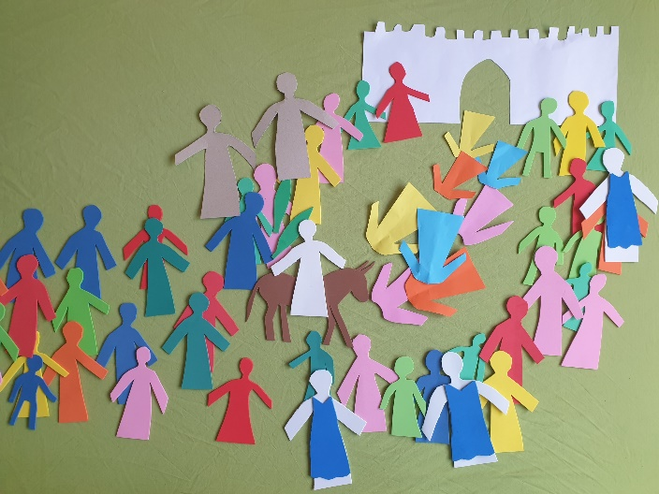 | Die Menschen legen ihre Kleider  auf dem Weg aus.
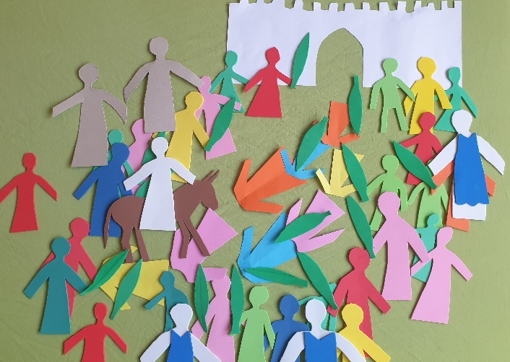 | Sie sind fröhlich und loben Gott mit lauter Stimme.  Sie singen über alle Taten von Jesus, die sie gesehen haben:  Blinde sehen, Lahme gehen, Tote stehen auf.
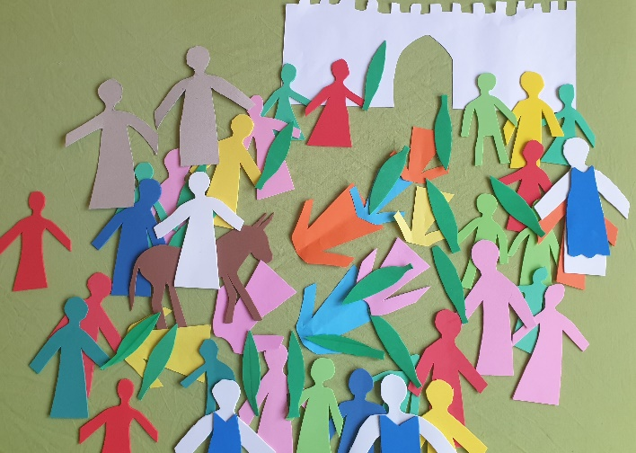 | Sie reißen Palmzweige ab  und winken Jesus zu.
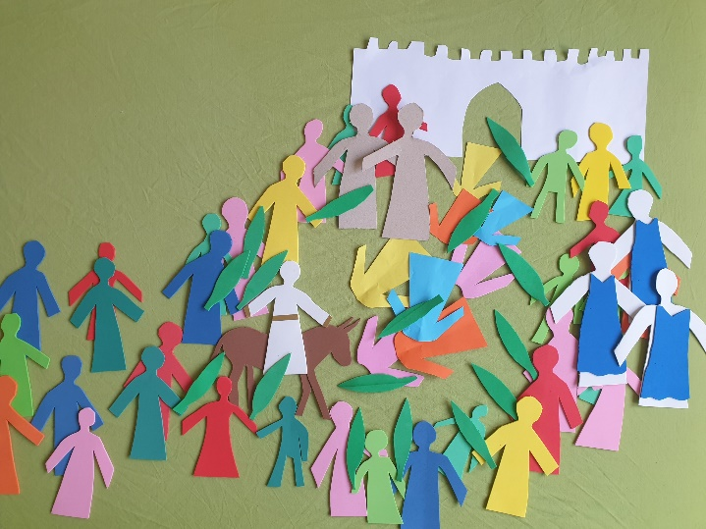 | Viele Menschen sind da.  Sie begrüßen und feiern Jesus wie einen König und sie rufen:
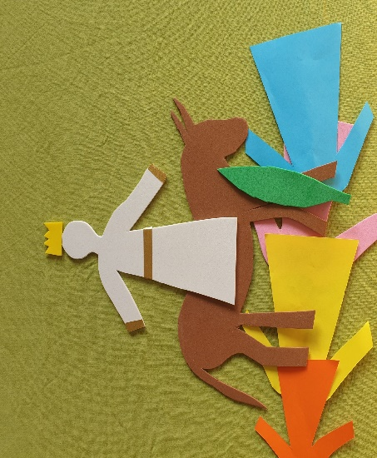 | Gelobt sei, der da kommt,  der König, in dem Namen des HERRN!  Friede sei im Himmel und Ehre in der Höhe!
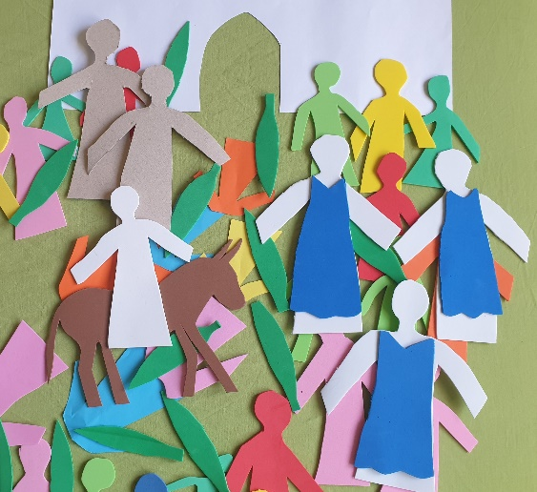 | Einige von den Priestern  und Schriftgelehrten  sprechen zu Jesus:  Sage deinen Jüngern, sie sollen leise sein!  Sie sollen aufhören!
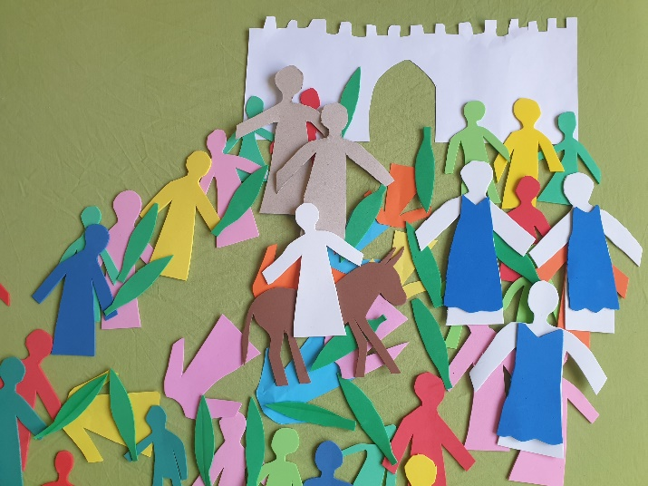 | Aber Jesus beachtet  die Priester  und Schriftgelehrten nicht!

